智能纪要：AI创新-课题九-日志管理平台成果汇报 2026年8月11日
会议主题：AI创新-课题九-日志管理平台成果汇报
会议时间：2026年8月11日（周二） 15:04 - 15:57 （GMT+08）
参会人：@刘欣彤@程文杰@王占赢@武首超@严亮@张思彦

智能会议纪要由 AI 生成，可能不准确，请谨慎甄别后使用

总结
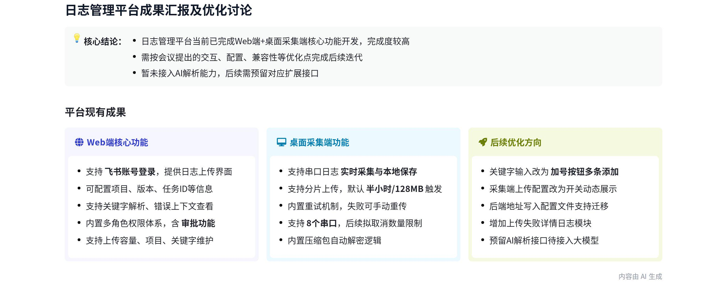
本次会议对日志分析工具的web端、桌面采集端阶段性开发成果进行演示评审，明确各模块优化方向与开发要求，内容如下：
- 现有阶段性开发成果
- web端核心功能
- 登录与上传能力：支持飞书账号接口登录，上传页可配置项目、版本、任务ID等信息，支持日志上传后自动触发解析流程。  - 解析结果展示：可查看日志版本、项目信息、关键字命中次数、错误上下文，支持按关键字匹配输出对应错误原因提示。  - 测试场景配置：支持用户自定义测试场景与专属关键字，可单独启用对应规则，仅匹配场景内关键字避免无关内容干扰。  - 权限管理体系：预设普通用户、开发、普通管理员、超级管理员四级权限，支持权限申请与审批流程，当前为固定密码登录。  - 系统配置能力：支持动态调整日志上传大小、数量限制，支持项目管理、关键字按报错等级分类维护，适配多项目管理需求。 | 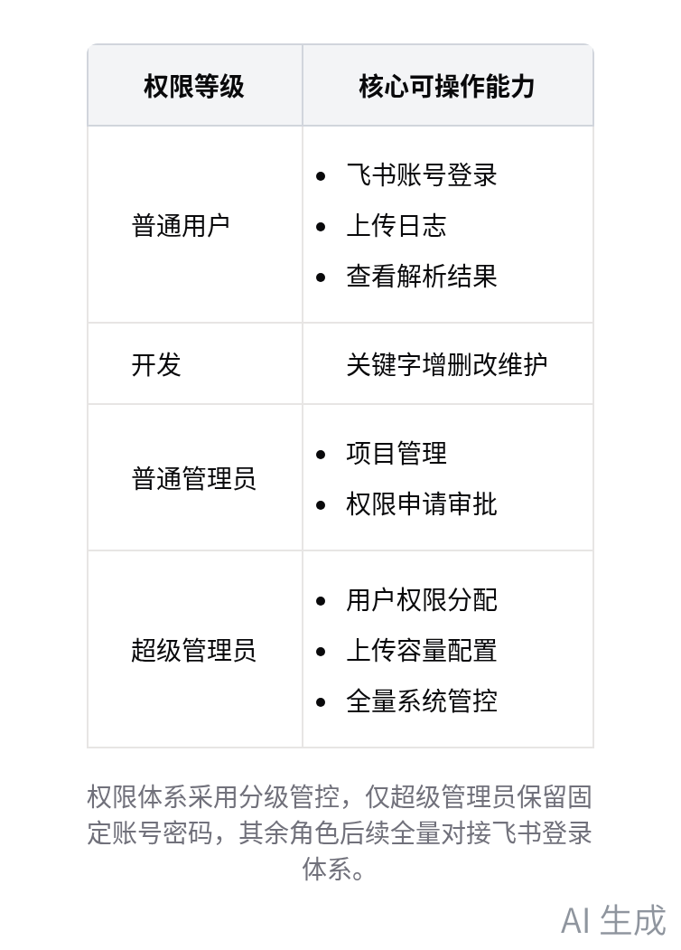  日志系统四级权限能力对照表
- 桌面采集端核心功能
- 串口采集基础能力：支持串口日志实时打印、波特率等基础串口参数配置，兼容常规串口工具操作逻辑，支持本地日志持久化存储。
- 云端上传配置：选择上传云端时需配置项目、版本、测试任务、关键字等信息，上传后生成 8 位查询码用于 web 端查询进度。
- 分片上传机制：默认按半小时 / 128 MB 阈值分片上传，上传失败自动重试 2 次（间隔 5 分钟），支持本地未上传文件手动重传。
- 异常与存储管控：支持配置本地日志最大存储阈值，串口断开超 30 分钟自动告警，支持自动删除已上传文件节省本地空间。
- 串口关闭逻辑：关闭串口时会弹出选项，支持用户选择继续上传未完成文件或停止上传，避免未上传日志意外丢失。
- 评审明确的优化要求
- web端功能优化
- 关键字配置调整：将当前按行输入自定义关键字的方式，改为加号按钮逐条添加模式，同时补充输入规则说明，降低用户输入错误概率。
- 登录体系调整：后续取消全量固定密码登录，全量对接飞书账号体系，仅超级管理员保留固定账号，适配内部人员使用需求。
- 身份校验优化：上传人校验需增加邮箱后缀匹配规则，解决公司内部人员重名导致的身份识别错误问题，保证身份唯一性。
- 桌面采集端功能优化
- 交互逻辑优化：新增「上传云端」开关，关闭时隐藏项目、版本等云端专属配置项，避免用户混淆本地/云端配置的不同要求。
- 串口限制调整：取消当前最多支持 8 个串口的限制，适配多串口 hub 接入、多设备同时挂测的实际使用场景，满足老化测试需求。
- 配置文件补充：将后端上传地址写入本地配置文件，适配后续云端服务迁移需求，无需每次服务迁移都更新客户端版本。
- 关键字同步优化：新增标准关键字云端自动同步能力，无需用户手动更新客户端配置文件，保证多端关键字库的一致性。
- 上传码规则调整：在现有 8 位上传码前增加对应项目名称前缀，便于用户快速识别上传码所属项目，匹配内部票据号管理逻辑。
- 通用功能优化
- 异常处理增强：web 端与桌面采集端均新增运行日志模块，上传失败等异常场景需展示具体失败原因，便于用户快速定位排查问题。
- 解压异常处理：针对日志压缩包解压失败场景新增明确弹框提示，避免静默失败导致用户无法感知异常，影响测试进度。
- 日志解密适配：已内置对应项目的日志压缩包解密密码，可自动匹配解密，无对应密码的压缩包则跳过解密流程。
- 项目创建规则：保留管理员审核创建项目的机制，避免用户输入错误生成无效项目条目，保证项目库的规范性与准确性。
- 配置复用优化：优化串口通道配置的历史记录复用逻辑，保证上传人、测试备注等参数可正常继承上一次的配置内容。
- 后续开发相关说明
- 预留能力规划
- AI 解析接口：当前已预留 AI 解析对接接口，暂未接入大模型，当前错误原因提示、命中占比均为关键字文档匹配的固定内容，后续再行接入。
- 外部用户适配：当前飞书登录仅适配内部企业用户，外包等外部用户的登录适配方案暂未确定，待后续阶段再行规划。
- 开发优先级要求：本次评审提出的所有优化项需优先完成迭代，AI 解析、外部用户适配等非紧急需求暂不纳入当前迭代范围。
[该类型的内容暂不支持下载]

待办
- 串口数量调整：因存在通过 hub 连接多台设备进行老化测试的场景，将串口通道数量修改为不做限制，适配电脑实际端口数量（来自严亮,程文杰） @武首超
- 日志模块新增：在本地及线上环境均新增日志模块，同时为解压失败场景新增弹框，便于定位上传失败的具体原因（来自程文杰） @武首超
- 上传人问题排查：针对当前上传人未正常变更、疑似由历史记录保留导致的异常问题，开展全面排查核验（来自程文杰） @武首超
- 状态码优化：为日志上传状态码添加项目名称前缀，解决当前票据号无法区分所属区域的问题，便于识别归属（来自程文杰） @武首超
- 登录方案优化：结合程文杰提出的登录相关建议，针对企业内飞书登录、外部人员登录场景，调整现有登录方案并完成优化（来自严亮） @武首超
[该类型的内容暂不支持下载]

会议中的金句时刻
[该类型的内容暂不支持下载]

相关链接
- 文字记录
- AI创新-课题九-日志管理平台成果汇报 2026年8月11日

